PROJET DE LA CONCEPTION D’UN SITE WEB
POUR LA FONDATION CHANTAL MASSEMBO
« F.C.M»

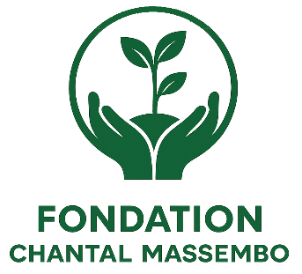

NZAMA MWIMBI Arnold
IT/WEBMASTER

E-mail: nzamaarnold@gmail.com
Téléphone: +243 81 064 44 55

FEVRIER 2026

- PLANNING PREVISIONNEL
La mise en ligne du site prendra 2 semaines.

Nom du Portail | www.fcm.org
Date | – – – – – – – – – – – – – – – –
Description | Le site web de la Fondation sera une plateforme institutionnelle moderne, responsive et sécurisée, destinée à présenter la mission, les valeurs et les actions de la Fondation auprès du grand public, des partenaires et des donateurs.  Il permettra de :  - Valoriser les projets humanitaires, sociaux, éducatifs ou sanitaires de la Fondation  - Renforcer la crédibilité et la visibilité de la Fondation au niveau national et international  - Faciliter la communication, la mobilisation et le soutien des partenaires et bénéficiaires
Client | FONDATION SARAH MANDALA
Chef du projet | Ir ARNOLD NZAMA
Début | A la validation du projet
Note | Le client supporte la charge d’une connexion internet permanente. Au cas contraire le webmaster inclus la charge dans le budget.

- BUDGET ET PROFORMA
  - COUT DE LA MISE EN LIGNE
Quantité | Description | Prix unitaire en $US | Montant | Remise 10%
1 | Création d’un site vitrine/site institutionnel d’entreprise sur base de XTML 6, CSS5, PHP, Mysql | 250,00 | 250,00
1 | Création des 5 premiers pages | 0,00 | 0,00
1 | Configuration Formulaire et BD | 50,00 | 50,00
1 | Hébergement web professionnel (serveur sécurisé) | 0,00 | 0,00
1 | Création galerie photo, vidéos, Textes | 0,00 | 0,00
1 | Google d’entreprise :  Ajoutez votre adresse exacte sur Maps + Optimisation SEO et accessibilité | 50,00 | 50,00
1 | Certificat SSL (sécurité HTTPS) – 1 an | 0,00 | 0,00
1 | +Hébergement, le nom de domaine + MAILS PRO | 0,00 | 0,00
1 | Forfait Internet | 20,00 | 20,00
 | Sous – Total |  | 370,00 | $

Crédit | 0,00$
Remise suppl | 0%
Total devis | 370,00

PROJET REALISE

- https://hewaborainternationale.com/
- http://bunshinternational.com/
- https://provincehautuele.cd
- https://www.emergencemag.net/
- https://cosmosdrc.com/

AVANT PROJET
- https://arnoldnzama.github.io/Le-Z-restaurant-et-lounge/ (Restaurant)
- https://arnoldnzama.github.io/securityforceone/ (Gardiennage et Protection)
- https://arnoldnzama.github.io/kayayailungaconstruction/index.html (Société construction)
- https://arnoldnzama.github.io/tamtamvoyages/ (Covoiturage)
- https://arnoldnzama.github.io/cnecgpc/ (Société publique)
- https://arnoldnzama.github.io/argpk/ (Société publique)

